Выставка поделок из овощей и фруктов «Осень золотая в гости к нам пришла!»

Воспитатель: Ефременкова Анастасия Владимировна,
МБДОУ детский сад «Светлячок», Смоленский район д. Богородицкое.

В нашей группе прошел конкурс «Осень золотая в гости к нам пришла!» ведь осенняя пора очаровывает нас своими красками, вдохновляет на творчество. Важно не пропустить этих мгновений. Вот и мои воспитанники вместе с родителями свои выходные дни посветили созданию шедевров из даров осени. Главной целью нашего конкурса: дать ребенку возможность участвовать вместе с родителями в реализации творческих задумок, показать родителям значимость совместной деятельности с ребенком в изготовлении поделки. Предоставить возможность проявить свою индивидуальность, творческие способности, выдвигать интересные идеи и реализовывать их. Давайте вместе посмотрим какие композиции получились у детей и их родителей! Такие мероприятия выстраивают позитивные партнерские отношения между воспитателями, детьми и родителями.

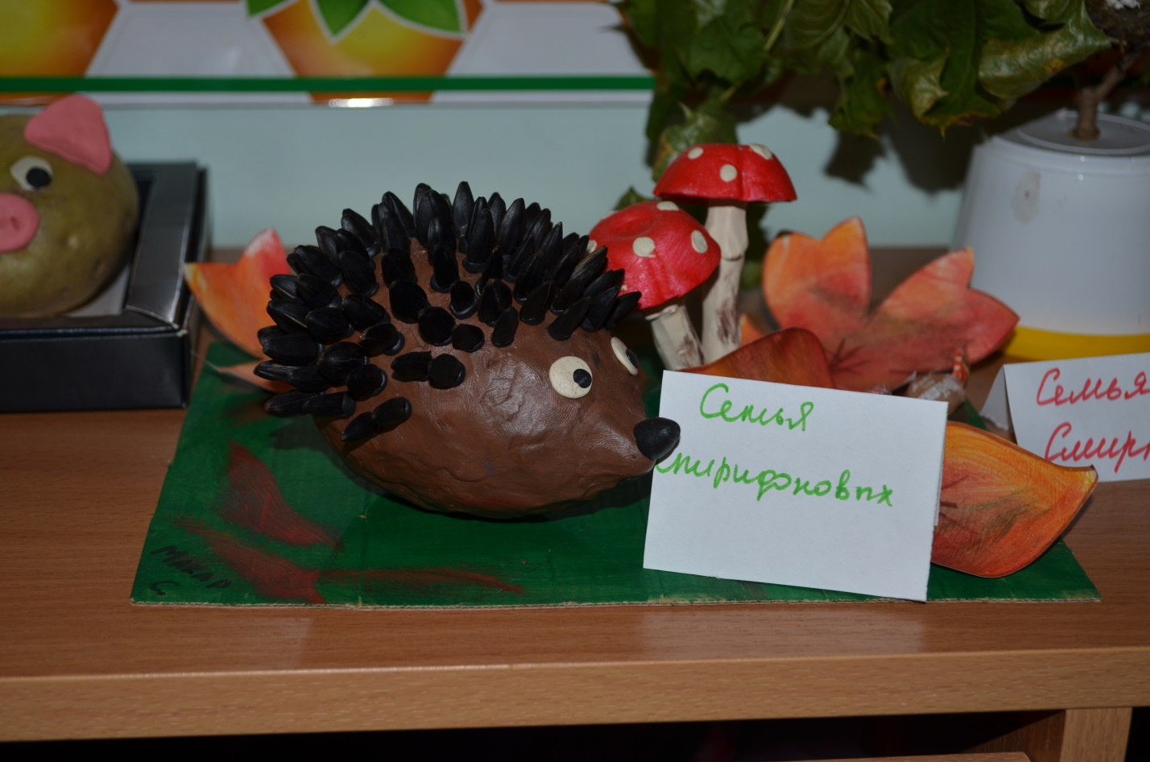

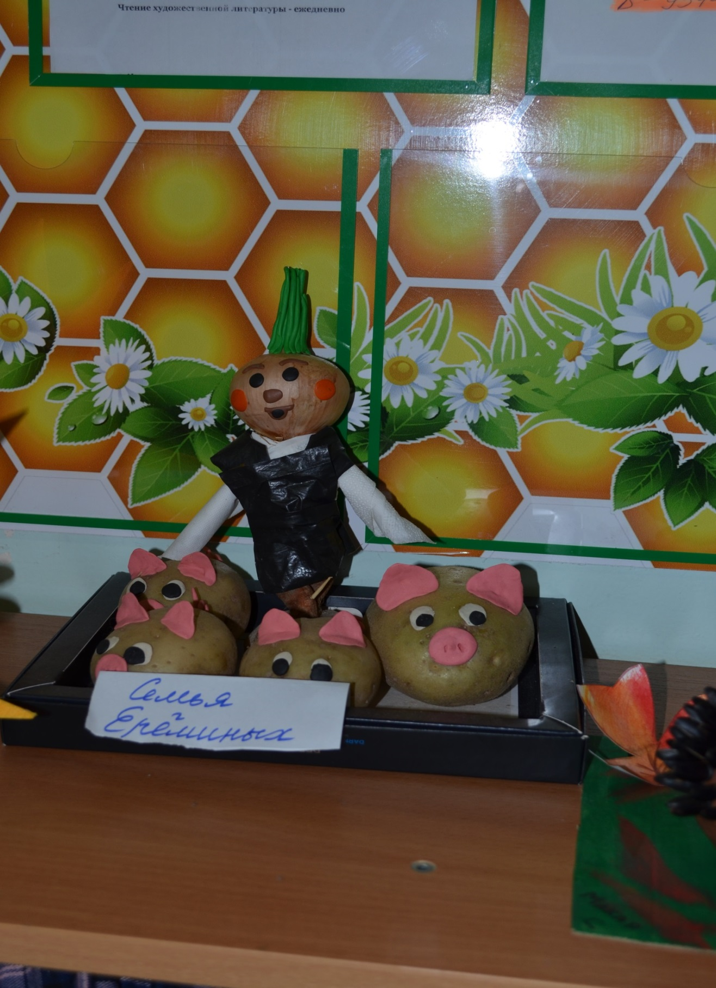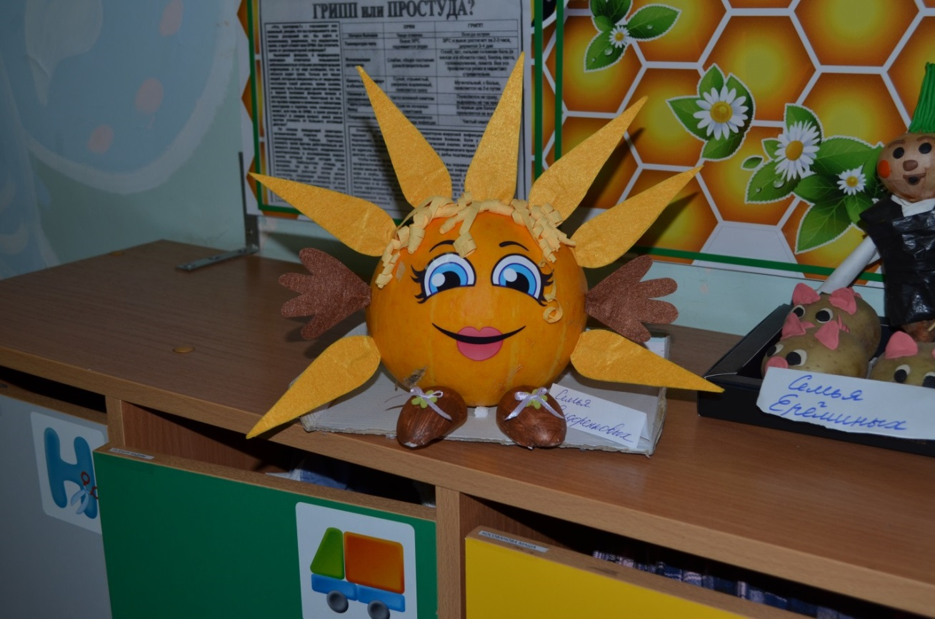

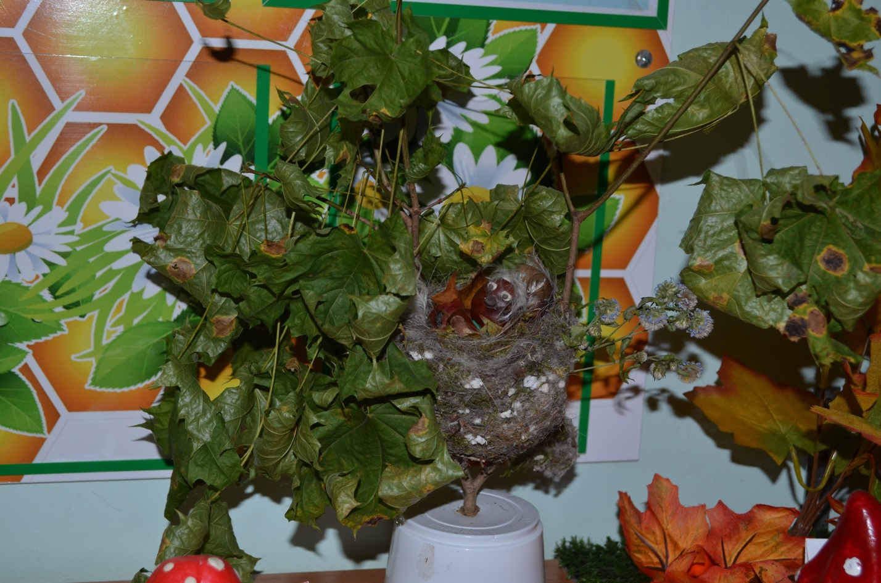
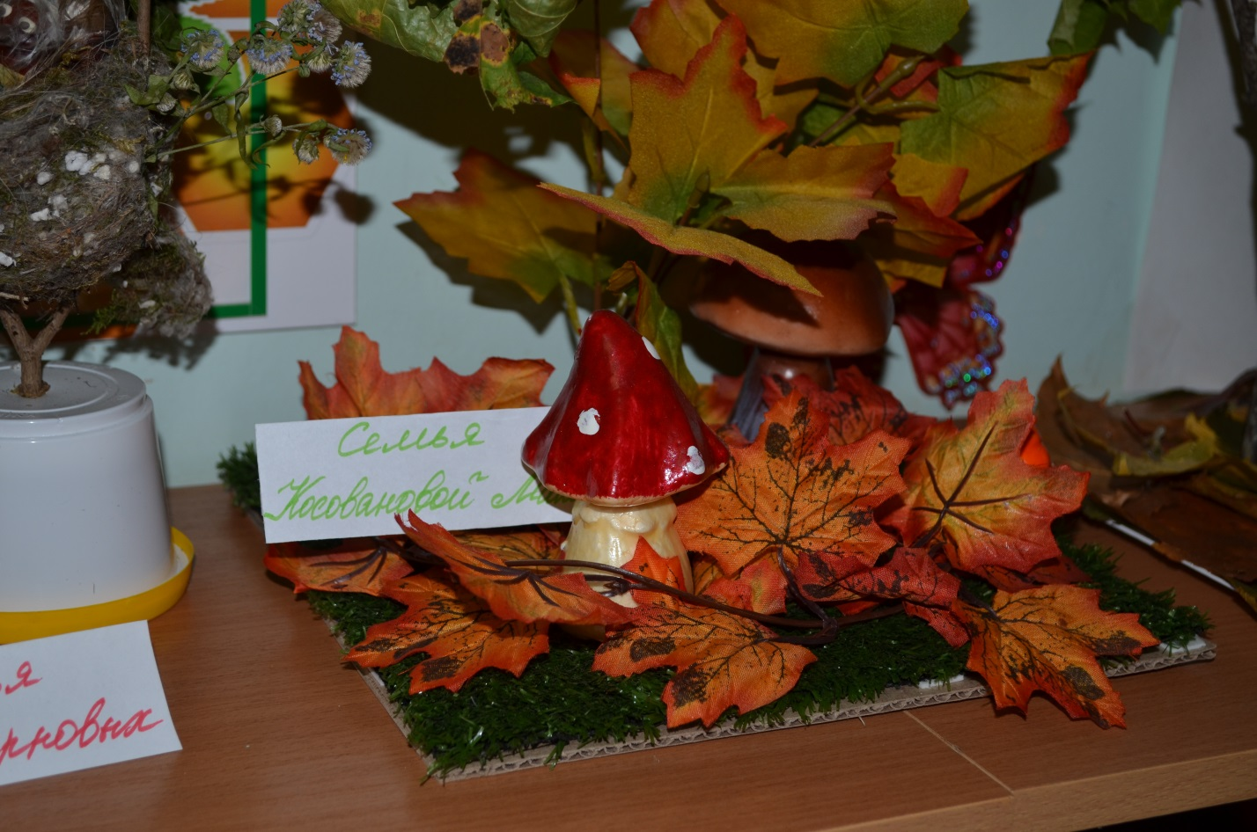

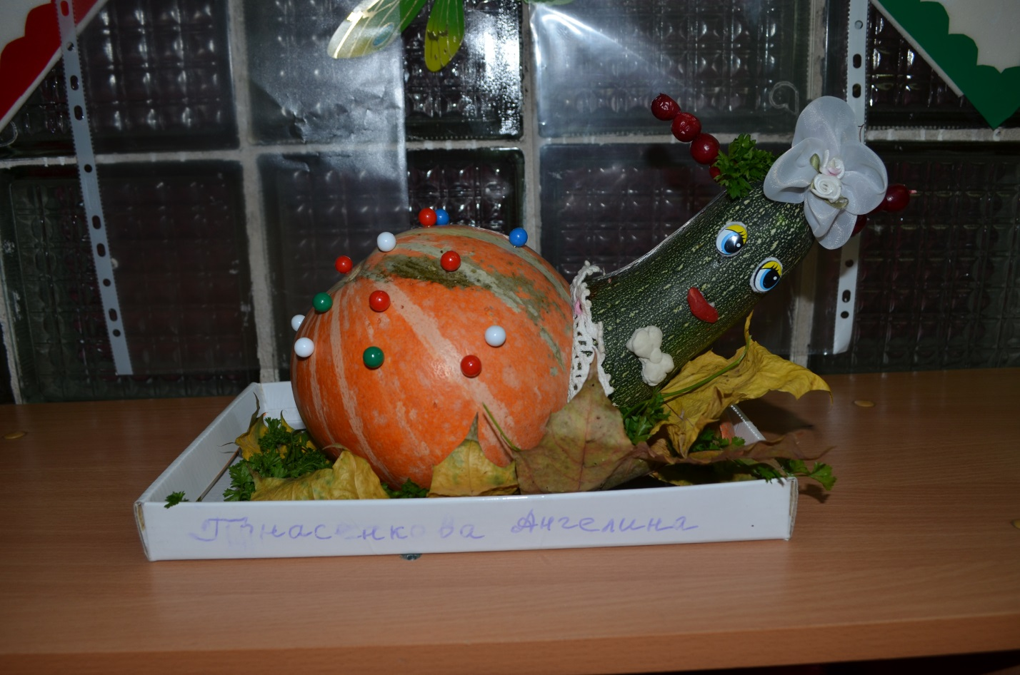

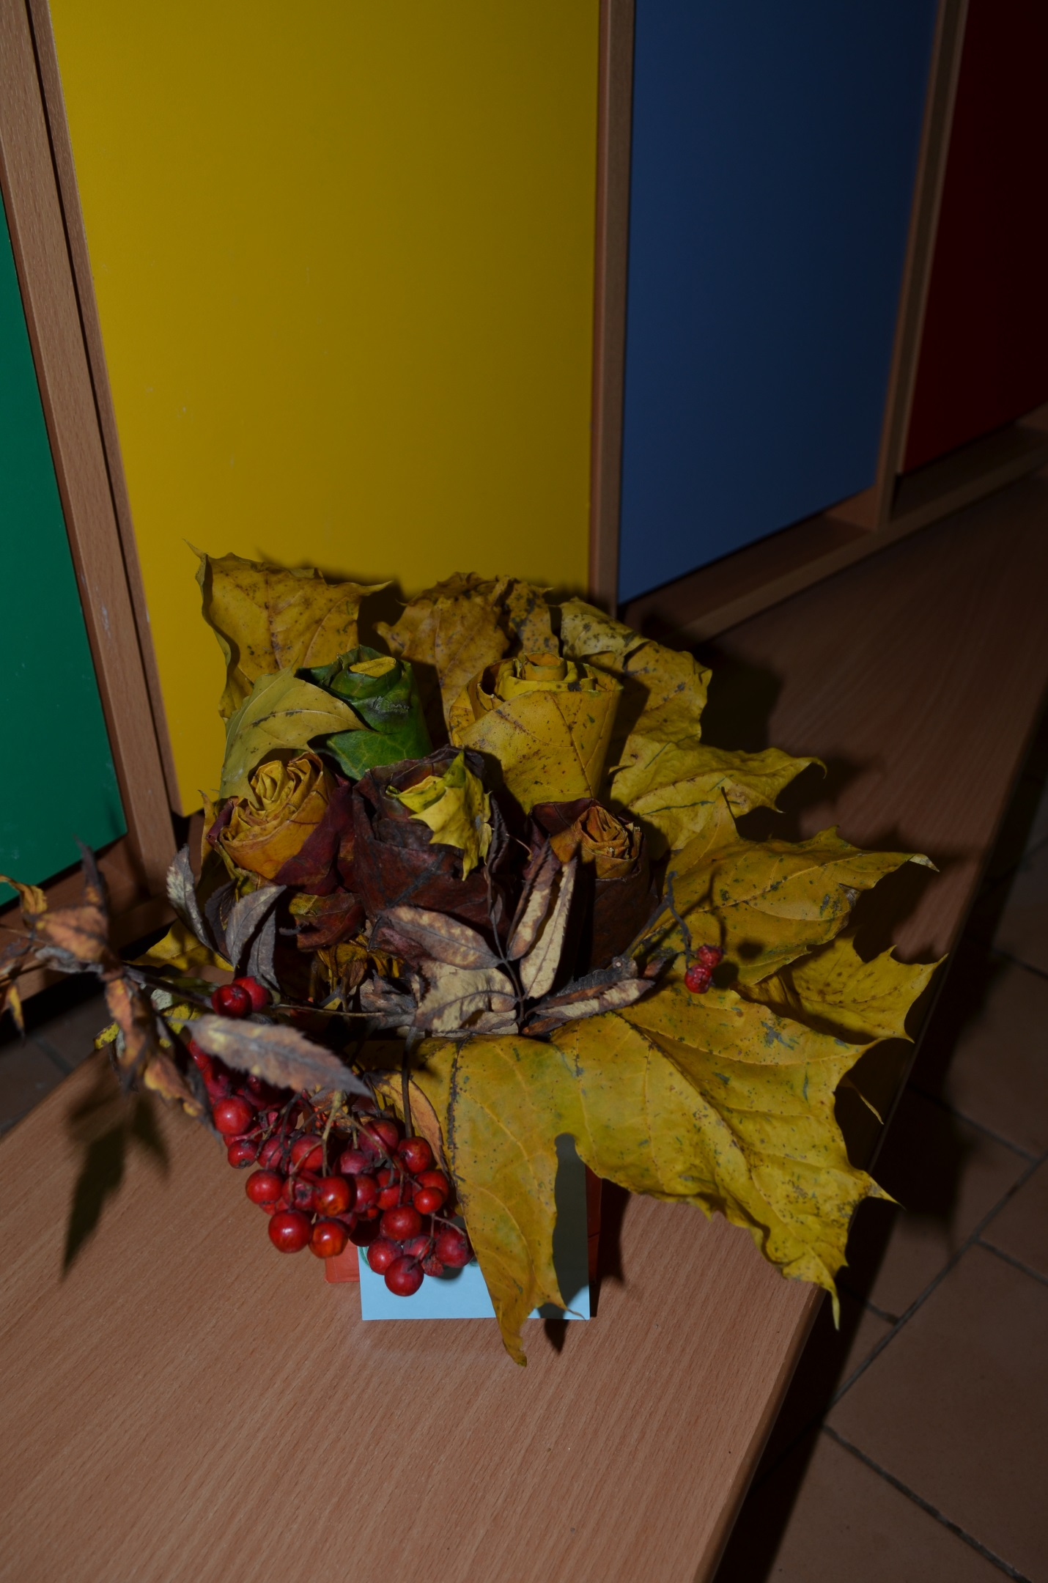

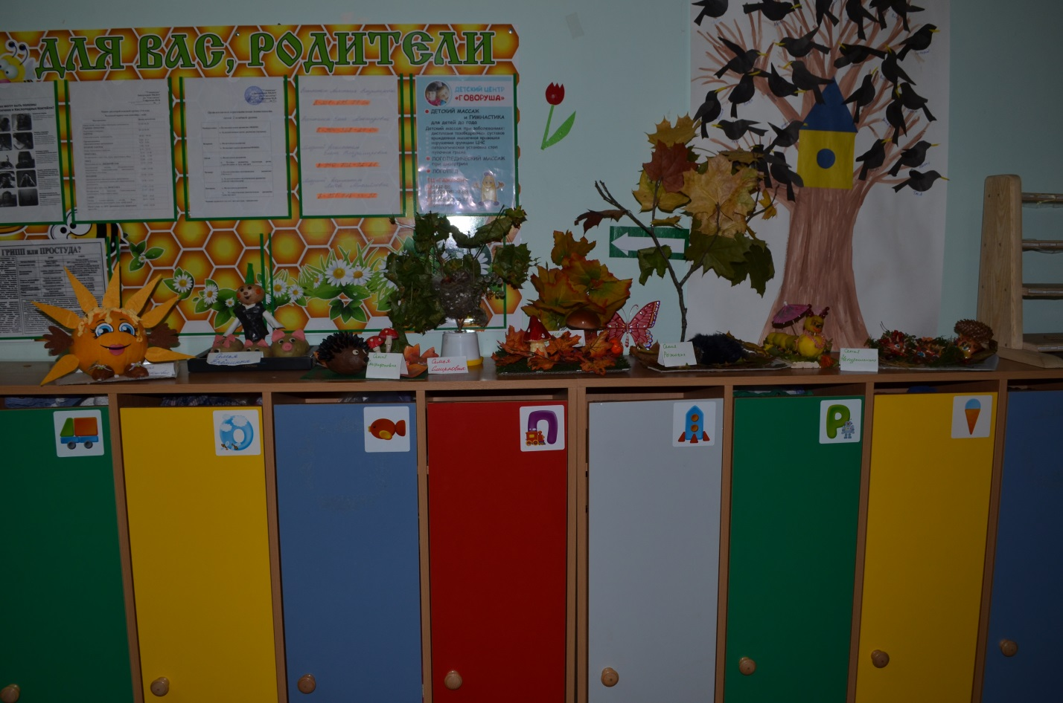

Такие мероприятия выстраивают позитивные партнерские отношения между воспитателями, детьми и родителями.

